第3章 排列、组合与二项式定理·简单卷（29题）
3.1.1 基本计数原理
3.1.1 基本计数原理：分类加法直接计数
3.1.1 基本计数原理：分步乘法直接计数
3.1.1 基本计数原理：分类分步综合（乘加复合）
3.1.1 基本计数原理：数字数位计数
3.1.1 基本计数原理：涂色（区域分步染色）
3.1.2 排列与排列数
3.1.2 排列与排列数：排列概念辨析
3.1.2 排列与排列数：排列数公式计算
3.1.2 排列与排列数：排列数方程
3.1.2 排列与排列数：全排列应用
3.1.2 排列与排列数：特殊位置优先
3.1.3 组合与组合数
3.1.3 组合与组合数：组合概念辨析
3.1.3 组合与组合数：组合数直接计算（含排列对照）
3.1.3 组合与组合数：组合数公式与性质计算
3.1.3 组合与组合数：直接组合应用（分步选派）
3.1.3 组合与组合数：几何组合（圆上点集）
3.3 二项式定理与杨辉三角
3.3 二项式定理与杨辉三角：定理正用（直接展开）
3.3 二项式定理与杨辉三角：定理逆用（并项还原）
3.3 二项式定理与杨辉三角：通项定指数（常数项等）
3.3 二项式定理与杨辉三角：通项定参（求a、n）
3.3 二项式定理与杨辉三角：多项式乘积系数
3.3 二项式定理与杨辉三角：二项式系数性质
3.3 二项式定理与杨辉三角：赋值法系数和
3.3 二项式定理与杨辉三角：近似计算
3.3 二项式定理与杨辉三角：赋值证恒等式
1．现有5幅不同的油画，2幅不同的国画，7幅不同的水彩画，从这些画中选一幅布置房间，则不同的选法共有（ ）
A．7种 B．9种 C．14种 D．70种
【答案】C
【难度】0.94
【知识点】分类加法计数原理
【分析】根据分类加法计数原理求解即可
【详解】分为三类:
从国画中选，有2种不同的选法;从油画中选，有5种不同的选法;从水彩画中选，有7种不同的选法，
根据分类加法计数原理，共有5+2+7= 14(种)不同的选法;
故选：C

2．某大学食堂备有6种荤菜、5种素菜、3种汤，现要配成一荤一素一汤的套餐，则可以配成不同套餐的种数为（ ）
A．30 B．14 C．33 D．90
【答案】D
【难度】0.94
【知识点】分步乘法计数原理及简单应用
【分析】根据备有6种素菜，5种荤菜，3种汤，则素菜有6种选法，荤菜有5种选法，汤菜有3种选法，然后再利用分步计数原理求解
【详解】因为备有6种素菜，5种荤菜，3种汤，
所以素菜有6种选法，荤菜有5种选法，汤菜有3种选法，
所以要配成一荤一素一汤的套餐，则可以配制出不同的套餐有$$6×5×3=90$$种
故选：D

3．有4件不同颜色的衬衣，3件不同花样的裙子，另有2套不同样式的连衣裙，需选择一套服装参加“五一”节歌舞演出，则不同的选择方式种数为
A．24 B．14 C．10 D．9
【答案】B
【难度】0.85
【知识点】其他计数模型
【详解】分析：利用两个计数原理即可得出.
详解：由题意可得，不同的选择方式$$4×3+2=14$$.
故选：B.
点睛：切实理解“完成一件事”的含义，以确定需要分类还是需要分步进行；分类的关键在于要做到“不重不漏”，分步的关键在于要正确设计分步的程序，即合理分类，准确分步．

4．用0，1，2，3，…，9十个数字可组成多少个不同的
(1)三位数？
(2)无重复数字的三位数？
(3)小于500且没有重复数字的自然数？
【答案】(1)900
(2)648
(3)379
【难度】0.94
【知识点】分步乘法计数原理及简单应用、代数中的计数问题
【分析】（1）根据分步乘法计数原理计算出正确答案.
（2）根据分步乘法计数原理计算出正确答案.
（3）根据分类加法、分步乘法计数原理计算出正确答案.
【详解】（1）由于0不能在百位，故百位上数字有9种选法，十位与个位上的数字均有10种选法．所以不同的三位数共有$$9×10×10=900$$个．
（2）百位上的数字有9种选法，十位上的数字有除百位上的数字以外的9种选法，个位上的数字应从剩余8个数字中选取，所以共有$$9×9×8=648$$个无重复数字的三位数．
（3）满足条件的一位自然数有10个，两位自然数有$$9×9=81$$个，三位自然数有$$4×9×8=288$$个，由分类加法计数原理知共有$$10+81+288=379$$个小于500且无重复数字的自然数．

5．由1，2，3，4，5，6，7，8，9可以组成多少个无重复数字的三位偶数与三位奇数？
【答案】$$224$$；$$280$$.
【难度】0.85
【知识点】数字排列问题、分步乘法计数原理及简单应用
【分析】当个位上的数是偶数时，该三位数就是偶数或奇数，先选排个位数字，结合分步计数原理，即可求解.
【详解】当个位上的数是偶数时，该三位数就是偶数，可分步完成．
第一步，先排个位，个位上的数只能是2，4，6，8中的1个，有4种取法；
第二步，排十位，从剩余的8个数字中取1个，有8种取法；
第三步，排百位，从剩余的7个数字中取1个，有7种取法．
所以可以组成无重复数字的三位偶数的个数为$$4×8×7=224$$个．
当个位上的数是奇数时，该三位数就是奇数，可分步完成．
第一步，先排个位，个位上的数只能是1，3，5，7，9中的1个，有5种取法；
第二步，排十位，从剩余的8个数字中取1个，有8种取法；
第三步，排百位，从剩余的7个数字中取1个，有7种取法．
所以可以组成无重复数字的三位奇数的个数为$$5×8×7=280$$个．

6．如图，一块长方形花圃，计划在A、B、C、D四个区域分别种上3种不同颜色鲜花中的某一种，允许同一种颜色的鲜花使用多次，但相邻区域必须种不同颜色的鲜花，不同的种植方案有（ ）
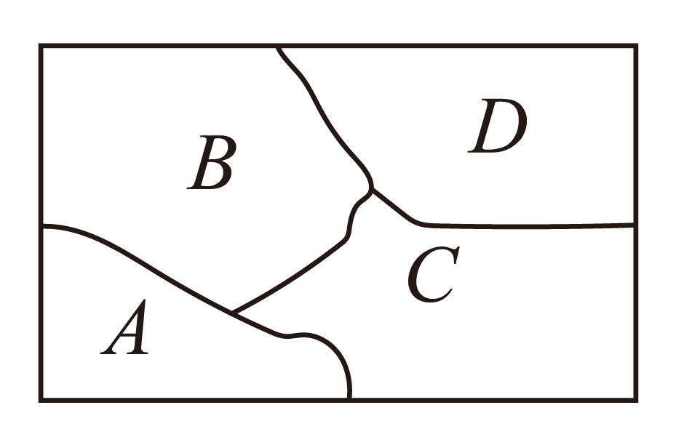
A．9种 B．8种 C．7种 D．6种
【答案】D
【难度】0.85
【知识点】分步乘法计数原理及简单应用、排列（数）与组合（数）的区别
【分析】可按区域分四步，由分步计数原理，即可求解.
【详解】由题意，按区域分四步：第一步A区域有3种颜色可选；第二步B区域有2种颜色可选；
第三步C区域有1种颜色可选；第四步D区域只有1种颜色可选，
由分步计数原理可得，共有$${\text{C}}_{3}^{1}⋅{\text{C}}_{2}^{1}⋅{\text{C}}_{1}^{1}⋅{\text{C}}_{1}^{1}=6$$种不同的种植方案.
故选：D.

7．下列问题是排列问题吗？
(1)北京、上海、天津三个民航站之间的直达航线的飞机票的价格（假设来回的票价相同）；
(2)某班40名学生在假期相互写信；
(3)会场有50个座位，要求选出3个座位，有多少种方法？若选出3个座位安排三位客人，又有多少种方法？
(4)平面上有5个点，其中任意3个点不共线，这5个点最多可确定多少条直线？可确定多少条射线？
【答案】(1)不是排列问题.
(2)是排列问题.
(3)选3个座位不是排列问题；选3个座位安排三位客人是排列问题.
(4)确定直线不是排列问题，确定射线是排列问题
【难度】0.85
【知识点】排列的意义理解
【分析】根据排列的定义，再结合交换元素的位置看结果是否改变即可判断.
【详解】（1）来回的票价是一样的，不存在顺序问题，所以不是排列问题.
（2）A给B写信与B给A写信是不同的两件事，所以存在着顺序，属于排列问题.
（3）任选3个座位，与顺序无关，不是排列问题；选3个座位安排三位客人，与顺序有关，故是排列问题.
（4）直线与两点的顺序无关，故确定直线不是排列问题，射线与两点的顺序有关，故确定射线是排列问题.

8．计算：
(1)$$A_{4}^{3}$$；
(2)$$A_{6}^{3}$$；
(3)$$A_{15}^{1}$$；
(4)$$A_{20}^{2}$$；
(5)$$A_{100}^{2}$$．
【答案】(1)24
(2)120
(3)15
(4)380
(5)9900
【难度】0.85
【知识点】排列数的计算
【分析】（1）（2）（3）（4）（5）直接由排列数公式计算即可
【详解】（1）$$A_{4}^{3}=4×3×2=24$$；
（2）$$A_{6}^{3}=6×5×4=120$$；
（3）$$A_{15}^{1}=15$$；
（4）$$A_{20}^{2}=20×19=380$$；
（5）$$A_{100}^{2}=100×99=9900$$．

9．从语文、数学、英语、物理4本书中任意取出3本分给甲、乙、丙三人，每人一本，试将所有不同的分法列举出来．
【答案】答案见解析
【难度】0.85
【知识点】排列的意义理解
【分析】给“语文、数学、英语、物理”编号，依次1，2，3，4，画出树形图，然后根据树形图一一列举．
【详解】解：从语文、数学、英语、物理4本书中任意取出3本，分给甲、乙、丙三人，每人一本，相当于从4个不同的元素中任意取出3个元素，按“甲、乙、丙”的顺序进行排列，每一个排列就对应着一种分法，所以共有$$A_{4}^{3}=4×3×2=24$$（种）不同的分法．不妨给“语文、数学、英语、物理”编号，依次1，2，3，4，画出树形图如图．
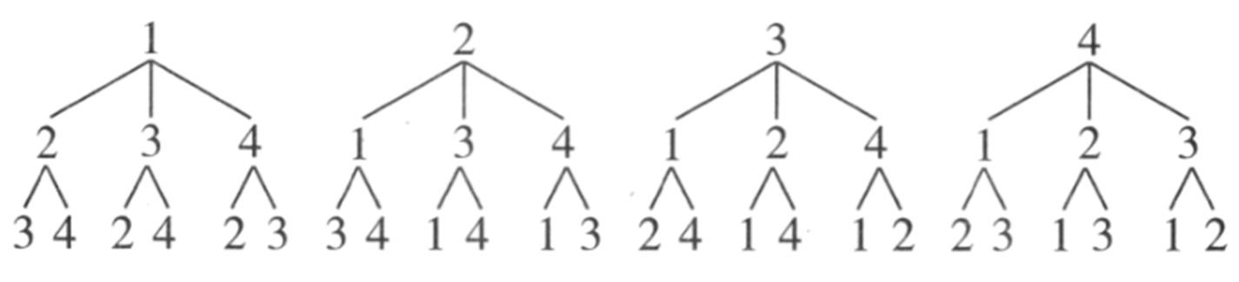
由树形图可知，按甲、乙、丙的顺序分的分法为：
语数英 语数物 语英数 语英物 语物数 语物英
数语英 数语物 数英语 数英物 数物语 数物英
英语数 英语物 英数语 英数物 英物语 英物数
物语数 物语英 物数语 物数英 物英语 物英数

10．（1）已知$${\text{A}}_{10}^{m}=10×9×⋅⋅⋅×5$$，那么$$m=$$______；
（2）已知$${\text{A}}_{n}^{2}=56$$，那么$$n=$$______；
（3）已知$${\text{A}}_{n}^{2}=7{\text{A}}_{n−4}^{2}$$，那么$$n=$$______．
【答案】 $$6$$ $$8$$ $$7$$
【难度】0.94
【知识点】排列数方程和不等式
【分析】利用排列数的计算公式即可求解.
【详解】（1）由$${\text{A}}_{10}^{m}=10×9×⋅⋅⋅×5$$，
则$$10×9×8×⋯×\left(10−m+1\right)=10×9×⋅⋅⋅×5$$，
即$$11−m=5$$，解得$$m=6$$.
（2）由$${\text{A}}_{n}^{2}=56$$，
则$$n\left(n−1\right)=56$$，解得$$n=8$$.
（3）由$${\text{A}}_{n}^{2}=7{\text{A}}_{n−4}^{2}$$，
则$$n\left(n−1\right)=7\left(n−4\right)\left(n−5\right)$$且$$n−4≥2，$$，
解得$$n=7$$或$$n=\frac{10}{3}$$（舍）.
故答案为：$$6$$ ；$$8$$ ；$$7$$

11．如图，按5粒不同弹子的排列顺序制造弹子锁，能生产多少种不同的锁？
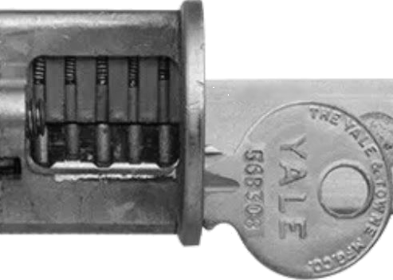
【答案】$$120$$
【难度】0.94
【知识点】全排列问题
【分析】利用排列数的计算公式即可求解.
【详解】由题意可得$$A_{5}^{5}=5×4×3×2×1=120$$.
所以能生产$$120$$种不同的锁.

12．6人排成一排照相，其中甲、乙两人必须排在中间两个位置，有_________种不同的排法．
【答案】48
【难度】0.85
【知识点】分步乘法计数原理及简单应用、元素（位置）有限制的排列问题
【分析】先将甲、乙两人排在中间的两个位置，再将剩下的4人排在剩余的4个位置即可.
【详解】先将甲、乙两人排在中间的两个位置，有$${\text{A}}_{2}^{2}=2$$种排法，
然后剩下的4人排在剩余的4个位置，有$${\text{A}}_{4}^{4}=4×3×2×1=24$$，
所以由分步乘法原理可知共有$$2×24=48$$种不同的排法，
故答案为：48

13．下列问题中，属于组合问题的是（ ）
A．10支战队以单循环进行比赛（每两队比赛一次），共进行多少次比赛
B．10支战队以单循环进行比赛，这次比赛的冠、亚军获得者有多少种可能
C．从10名员工中选出3名参加同一种的娱乐活动，有多少种选派方法
D．从10名员工中选出3名分别参加不同的娱乐活动，有多少种选派方法
【答案】AC
【难度】0.94
【知识点】组合意义理解、排列（数）与组合（数）的区别
【分析】区分一个具体问题是排列问题还是组合问题，关键是看它有无顺序.有顺序就是排列问题；无顺序就是组合问题,.
【详解】A是组合问题，因为每两个队进行一次比赛，并没有谁先谁后，没有顺序的区别.；
B是排列问题，因为甲队获得冠军、乙队获得亚军和甲队获得亚军、乙队获得冠军是不一样的，存在顺序区别；
C是组合问题，因为3名员工参加相同的活动，没有顺序区别；
D是排列问题，因为选的3名员工参加的活动不相同，存在顺序区别，
.故选：AC.

14．平面内有A，B，C，D，E共5个点．
(1)以其中2个点为端点的线段共有多少条？
(2)以其中2个点为端点的有向线段共有多少条？
【答案】(1)$$10$$
(2)$$20$$
【难度】0.94
【知识点】排列数的计算、组合数的计算
【分析】（1）由题意，根据组合数的定义以及计算，可得答案；
（2）由题意，根据排列数的定义以及计算，可得答案；
【详解】（1）以平面内A，B，C，D，E中的2个点为端点的线段的条数，就是从5个不同元素中取出2个元素的组合数，即以2个点为端点的线段条数为$${\text{C}}_{5}^{2}$$ $$=\frac{5×4}{1×2}=10$$．
（2）以平面内A，B，C，D，E中的2个点为端点的有向线段的条数，就是从5个不同元素中取出2个元素的排列数，即以2个点为端点的有向线段条数为$${\text{A}}_{5}^{2}$$ $$=5×4=20$$．

15．计算：
(1)$${\text{C}}_{3}^{2}$$；
(2)$${\text{C}}_{5}^{3}$$；
(3)$${\text{C}}_{4}^{3}−{\text{C}}_{5}^{4}$$；
(4)$$3{\text{C}}_{3}^{2}−2{\text{C}}_{4}^{3}$$；
(5)$${\text{C}}_{100}^{98}$$．
【答案】(1)3；
(2)10；
(3)-1；
(4)1；
(5)4950
【难度】0.85
【知识点】组合数的计算、组合数的性质及应用
【分析】（1）（2）（3）（4）（5）根据给定条件利用组合数公式及性质直接计算作答.
【详解】（1）$${\text{C}}_{3}^{2}={\text{C}}_{3}^{1}=3$$.
（2）$${\text{C}}_{5}^{3}={\text{C}}_{5}^{2}=\frac{5×4}{2×1}=10$$.
（3）$${\text{C}}_{4}^{3}−{\text{C}}_{5}^{4}={\text{C}}_{4}^{1}−{\text{C}}_{5}^{1}=4-5=−1$$.
（4）$$3{\text{C}}_{3}^{2}−2{\text{C}}_{4}^{3}=3{\text{C}}_{3}^{1}−2{\text{C}}_{4}^{1}=3×3−2×4=1$$.
（5）$${\text{C}}_{100}^{98}={\text{C}}_{100}^{2}=\frac{100×99}{2×1}=4950$$.

16．要把6名农业技术员分到3个乡支援工作，甲乡需要2名，乙乡需要3名，丙乡需要1名，共有多少种分配方案？
【答案】$$60$$
【难度】0.85
【知识点】实际问题中的组合计数问题
【分析】由分步乘法计数原理结合组合知识得出分配方案的种数.
【详解】先把6名农业技术员中的2名分到甲乡有$$C_{6}^{2}$$种，再把剩下的4人中的3人分到乙乡共有$$C_{4}^{3}$$种，剩下1人去丙乡，则共有$$C_{6}^{2}C_{4}^{3}=60$$种.

17．圆上有10个点，问：
(1)从中任取两点作弦，一共可画多少条弦？
(2)从中任取三点作三角形，一共可画多少个三角形？
【答案】(1)45
(2)120
【难度】0.85
【知识点】几何组合计数问题
【分析】根据两点确定一条直线，不共线的三点确定一个圆，利用组合数运算，即可求出结果．
【详解】（1）从10个点任选2个点即可故有$$C_{10}^{2}=45$$条
（2）因为不共线的三点确定一个圆，故从10个点任选3个点即可故有$$C_{10}^{3}=120$$个 ．

18．利用二项式定理展开下列各式：
(1)$${\left(1+x\right)}^{5}$$；
(2)$${\left(2−x\right)}^{4}$$．
【答案】(1)答案见解析
(2)答案见解析
【难度】0.85
【知识点】求二项展开式
【分析】根据二项式的展开式的形式，准确运算，即可求解.
【详解】（1）解：由$${\left(1+x\right)}^{5}=C_{5}^{0}+C_{5}^{1}x+C_{5}^{2}x^{2}+C_{5}^{3}x^{3}+C_{5}^{4}x^{4}+C_{5}^{5}x^{5}=1+5x+10x^{2}+10x^{3}+5x^{4}+x^{5}$$.
（2）解：由$${\left(2−x\right)}^{4}=C_{4}^{0}⋅2^{4}+C_{4}^{1}⋅2^{3}⋅(−x)+C_{4}^{2}⋅2^{2}⋅{(−x)}^{2}+C_{4}^{3}⋅2⋅{(−x)}^{3}+C_{4}^{4}⋅{(−x)}^{4}$$
$$=16−32x+24x^{2}−8x^{3}+x^{4}$$.

19．求$${\left(\sqrt{x}−\frac{1}{\sqrt{x}}\right)}^{5}$$的展开式．
【答案】$$x^{\frac{5}{2}}−5x^{\frac{3}{2}}+10x^{\frac{1}{2}}−10x^{−\frac{1}{2}}+5x^{−\frac{3}{2}}−x^{−\frac{5}{2}}$$
【难度】0.94
【知识点】求二项展开式
【分析】根据展开式通项直接写出结果即可.
【详解】$${\left(\sqrt{x}−\frac{1}{\sqrt{x}}\right)}^{5}$$展开式的通项为$$C_{5}^{r}{(\sqrt{x})}^{5−r}{\left(−\frac{1}{\sqrt{x}}\right)}^{r}={\left(−1\right)}^{r}C_{5}^{r}x^{\frac{5−2r}{2}}$$，
$$∴$$展开式为$$x^{\frac{5}{2}}−5x^{\frac{3}{2}}+10x^{\frac{1}{2}}−10x^{−\frac{1}{2}}+5x^{−\frac{3}{2}}−x^{−\frac{5}{2}}$$.
题型二 二项展开式的应用

20．化简：$${\left(x−1\right)}^{4}+4{\left(x−1\right)}^{3}+6{\left(x−1\right)}^{2}+4\left(x−1\right)+1$$．
【答案】$$x^{4}$$
【难度】0.94
【知识点】求二项展开式
【分析】根据式子结构，逆用二项式定理即可求解.
【详解】∵$$1=C_{4}^{0}=C_{4}^{4}$$，$$4=C_{4}^{1}=C_{4}^{3}$$，$$6=C_{4}^{2}$$，
∴原式$$=C_{4}^{0}{\left(x−1\right)}^{4}⋅1^{0}+C_{4}^{1}{\left(x−1\right)}^{3}⋅1^{1}+C_{4}^{2}{\left(x−1\right)}^{2}⋅1^{2}+C_{4}^{3}\left(x−1\right)⋅1^{3}+C_{4}^{4}⋅1^{4}$$
$$={\left[\left(x−1\right)+1\right]}^{4}=x^{4}$$．

21．$${\left(x^{2}+\frac{1}{x}\right)}^{9}$$的展开式中的常数项为____________．（用数字作答）
【答案】$$84$$
【难度】0.85
【知识点】求二项展开式的第k项
【分析】写出二项展开式的通项，由$$x$$的指数为0求得$$r$$值，则答案可求．
【详解】解：由$$T_{r+1}={\text{C}}_{9}^{r}⋅{(x^{2})}^{9−r}⋅{(\frac{1}{x})}^{r}={\text{C}}_{9}^{r}⋅x^{18−3r}$$．
令$$18−3r=0$$，得$$r=6$$．
所以，$${\left(x^{2}+\frac{1}{x}\right)}^{9}$$展开式中常数项为$${\text{C}}_{9}^{6}=84$$．
故答案为：$$84$$

22．$${(ax−\frac{2}{x})}^{6}$$展开式中的常数项为20，则$$a=$$______.
【答案】$$−\frac{1}{2}$$##$$−0.5$$
【难度】0.85
【知识点】由项的系数确定参数、根据二项式的第k项求值
【分析】利用二项展开式的通项公式，求其常数项，解方程求$$a$$即可.
【详解】$${(ax−\frac{2}{x})}^{6}$$展开式的通项为$$T_{r+1}={\text{C}}_{6}^{r}{(ax)}^{6−r}{(−\frac{2}{x})}^{r}={(−2)}^{r}a^{6−r}{\text{C}}_{6}^{r}x^{6−2r}$$，
令$$6−2r=0$$，解得$$r=3$$，
则$${(ax−\frac{2}{x})}^{6}$$展开式的常数项为$$T_{4}=−8a^{3}{\text{C}}_{6}^{3}=−160a^{3}=20$$，
解得$$a=−\frac{1}{2}$$.
故答案为：$$−\frac{1}{2}$$.

23．在$$(x−1)(x−2)(x−3)(x−4)(x−5)(x−6)$$的展开式中，$$x^{5}$$的系数为（ ）
A．$$−21$$ B．21 C．$$−15$$ D．15
【答案】A
【难度】0.85
【知识点】多项式的展开式
【分析】含$$x^{5}$$的项是由$$(x−1)(x−2)(x−3)(x−4)(x−5)(x−6)$$的6个括号中的5个括号取x，1个括号取常数，从而得到答案.
【详解】含$$x^{5}$$的项是由$$(x−1)(x−2)(x−3)(x−4)(x−5)(x−6)$$的6个括号中的5个括号取x，1个括号取常数，所以展开式含$$x^{5}$$的项的系数为：$$−1−2−3−4−5−6=−21$$.
故选：A.

24．$${(x−\sqrt{2})}^{10}$$展开式中$$x^{6}$$项的二项式系数为( )
A．$$−{\text{C}}_{10}^{4}$$ B．$$C_{10}^{4}$$ C．$$−4{\text{C}}_{10}^{4}$$ D．$$4{\text{C}}_{10}^{4}$$
【答案】B
【难度】0.94
【知识点】求指定项的二项式系数
【详解】由题可知：$${(x−\sqrt{2})}^{10}$$展开式中$$x^{6}$$项的二项式系数$${\text{C}}_{10}^{4}$$
故选：B

25．若$${(\sqrt{x}+\frac{2}{x^{2}})}^{n}$$展开式中只有第6项的二项式系数最大，则$$n=$$（ ）
A．11 B．10 C．9 D．8
【答案】B
【难度】0.94
【知识点】二项式系数的增减性和最值
【分析】根据二项式系数的性质，中间项的二项式系数最大，即可求解.
【详解】由题意，$${(\sqrt{x}+\frac{2}{x^{2}})}^{n}$$展开式中只有第6项的二项式系数最大，
根据二项式系数的性质，可得展开式共有11项，所以$$n=10$$.
故选：B.

26．已知$${\left(ax+1\right)}^{5}$$的展开式中，所有项的系数的和为243，则其展开式中$$x^{2}$$项的系数为___________.
【答案】40
【难度】0.85
【知识点】二项展开式各项的系数和、求指定项的系数
【分析】根据题意，令$$x=1$$，求出$$a$$，再利用公式求出$$x^{2}$$项的系数.
【详解】令$$x=1$$，则$${(a+1)}^{5}=243$$，得$$a=2$$，
对于$${(2x+1)}^{5}$$，其展开式中$$x^{2}$$项的系数为：$${\text{4C}}_{5}^{2}=40$$.
故答案为：40

27．在$${\left(2x−y\right)}^{5}$$的展开式中，所有项系数的绝对值的和为______.
【答案】243
【难度】0.85
【知识点】二项展开式各项的系数和
【分析】$${\left(2x−y\right)}^{5}$$的展开式中所有项系数的绝对值之和可看作$${\left(2x+y\right)}^{5}$$的展开式中所有项的系数和，再利用赋值法可得答案.
【详解】解：由$${\left(2x−y\right)}^{5}$$的展开式中所有项系数的绝对值之和等于$${\left(2x+y\right)}^{5}$$的展开式中所有项的系数和，
所以令$$x=y=1$$可得$${\left(2+1\right)}^{5}=243$$，
故答案为：243.

28．$${0.99}^{7}$$的计算结果精确到0.001的近似值是（ ）
A．0.930 B．0.931 C．0.932 D．0.933
【答案】C
【难度】0.85
【知识点】近似计算问题
【分析】由二项式定理求解
【详解】$${0.99}^{7}={\left(1−0.01\right)}^{7}=C_{7}^{0}×1−C_{7}^{1}×0.01+C_{7}^{2}×{0.01}^{2}−⋅⋅⋅=1−0.07+0.0021−⋅⋅⋅≈0.932$$.
故选：C

29．求证：$$2^{n}−C_{n}^{1}×2^{n−1}+C_{n}^{2}×2^{n−2}+…+{(−1)}^{n−1}C_{n}^{n−1}×2+{(−1)}^{n}=1$$.
【答案】证明见解析.
【难度】0.94
【知识点】证明组合恒等式
【分析】利用二项式定理直接证明.
【详解】左边=$$2^{n}−C_{n}^{1}×2^{n−1}+C_{n}^{2}×2^{n−2}+…+{(−1)}^{n−1}C_{n}^{n−1}×2+{(−1)}^{n}$$
$$=C_{n}^{0}×2^{n}×{\left(−1\right)}^{0}+C_{n}^{1}×2^{n−1}×{\left(−1\right)}^{1}+C_{n}^{2}×2^{n−2}{\left(−1\right)}^{2}+…+C_{n}^{n−1}×2^{1}×{(−1)}^{n−1}+C_{n}^{n}×2^{0}×{(−1)}^{n}$$ $$={\left(2−1\right)}^{n}$$
=1=右边.
即证.

